**JUDUL: PENERAPAN DATA MINING TERHADAP SISTEM TRANSAKSI E – COMMERCE**



**Oleh:**

**Antares Nathan Andrew Biya**

**Nethania Clarissa Lomboan**

**Majesty Lotulung**

**David Sabastian Salainti**

e-mail : [S2200122@student.unklab.ac.id](mailto:S2200122@student.unklab.ac.id), [S2200327@student.Unklab.ac.id,S2200515@student.unklab.ac.id,S2200506@student.unklab.ac.id](mailto:S2200327@student.Unklab.ac.id,S2200515@student.unklab.ac.id,S2200506@student.unklab.ac.id),

**Universitas Klabat**

***Abstrak***

*Data mining memiliki berbagai solusi mengenai analisa pasar dalam e – commerce, diantaranya menebak target pasar, identifikasi kebutuhan consumer dan seller, profil consumer dan berbagai informasi lainnya. Dengan kita mengetahui target pasar, identifikasi consumer dan seller, penjualan akan lebih efektif dan tepat sasaran. Membuat platform kita kita banyak diminati dan dapat bersaing hingga mendominasi platform e – commerce. Data mining adalah cara yang paling efektif untuk menebak target pasar, identifikasi kebutuhan konsumer dan seller, profil konsumer dan berbagai informasi lainnya karena kita dapat mengumpulkan data yang tepat dan efektif dalam waktu yang cepat.*

**Kata kunci**—Data mining,e-commerce,Algoritma

***Abstract***

*Data mining has various solutions regarding market analysis in e - commerce, including guessing the target market, helping consumer and seller needs, consumer profiles and various other information. By knowing the target market, helping consumers and sellers, sales will be more effective and on target. Making our platform in great demand and able to compete to dominate e-commerce platforms. Data mining is the most effective way to guess the target market, help consumer and seller needs, consumer profiles and various other information because we can collect the right and effective data in a fast time.*

***Keywords***— Data mining,e-commerce,Algorithms

1. **PENDAHULUAN**

E-commerce adalah electronic commerce, merupakan kumpulan teknologi, aplikasi, dan bisnis yang menghubungkan perusahaan atau perseorangan sebagai konsumen untuk melakukan transaksi elektronik, pertukaran barang, dan pertukaran informasi melalui internet atau televisi, www, atau jaringan komputer lainnya. Kemajuan teknologi informasi sudah semakin berkembang pesat dalam segala bidang kehidupan. Banyak sekali data yang dihasilkan oleh teknologi informasi yang canggih, mulai dari bidang ekonomi, industry, dan teknologi serta berbagai kehidupan lainnya. Aset yang paling berharga di jaman modern ini adalah data. Dengan data kita dapat  memprediksi masa depan seperti apa yang akan menjadi minat konsumer di masa depan, hingga apa yang akan kehilangan konsumer. Semuanya dapat di prediksi jika kita memiliki data, dan data itu dikelola melalui salah satu algoritma yang cocok dalam data mining.

Dalam penerapan teknologi informasi dunia Pendidikan dapat menghasilkan banyak sekali data yang berlimpah mengenai siswa dan juga proses pembelajaran yang di hasilkan.Pengolahan data mahasiswa perlu dapat dilakukan untuk mengetahui informasi penting berupa pengetahuan baru. Data mining adalah proses mencari pola atau informasi menarik dalm data terpilih dengan menggunakan Teknik atau metode tertentu.

Dalam dunia e-Commerce saat ini ada banyak data yang tersedia. Atribut atribut data tersebut tersimpan dalam waktu ke waktu, dan banyak sekali informasi yang cendrung sampah karena tidak diperlukan. Maka dari itu hal yang pertama yang harus diatur adalah penggunaan database dan datawarehouse serta suatu instrument untuk knowledge system untuk menghasilkan informasi yang berguna dalam proses pengambilan keputusan. Disinilah data mining berperan. Data mining dapat didefinisikan sebagai seni dari mengektrasi informasi yang dibutuhkan dan berguna dari database yang besar.

Data mining memiliki berbagai solusi mengenai analisa pasar dalam e-Commerce, diantaranya adalah menebak target pasar, identifikasi kebutuhan Consumer dan Seller, profil consumer dan berbagai informasi lainnya.

1. **METODE PENELITIAN**

*2.1 Metodologi Peneitian*

Metodologi penelitian merupakan proses atau alur yang dilakukan pada penelitian dimulai dari proses identifikasi masalah hingga proses penarikan kesimpulan. Adapun metodologi penelitian yang digunakan pada penelitian ini dapat dilihat pada gambar berikut:

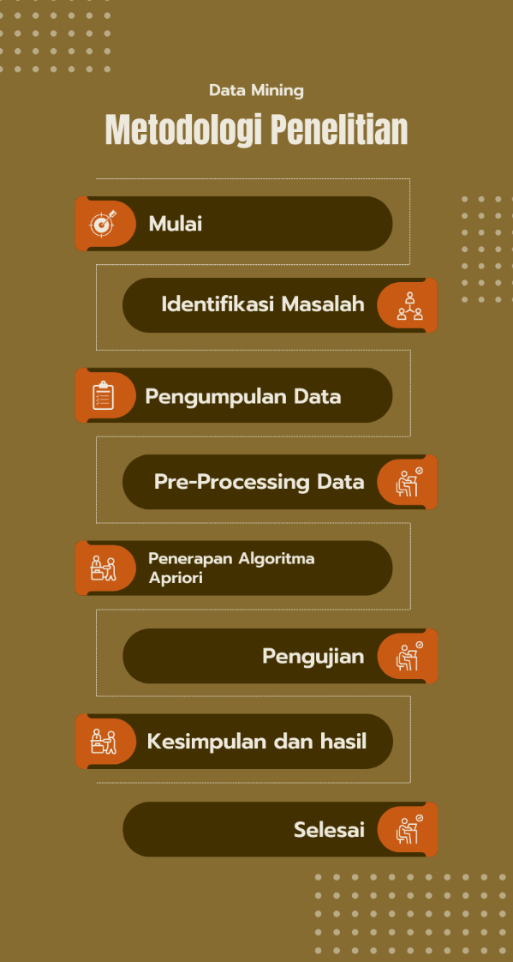

*2.2 Data Mining*

Data mining merupakan bagian proses pada Knowledge Discovery in Database (KDD), dimana proses pada data mining melibatkan data – data denga jumlah yang cukup besar. Proses pada data mining menggunakan metode – metode yang digunakan untuk menggali informasi dari data dan menemukan model – model baru yang tersimpan dari data. Model baru ini digunakan untuk memahami informasi yang terkandung pada kumpulan data yang besar tersebut. Data mining dapat digunakan pada berbagai bidang ilmu yang menggunakan pengolahan data didalamnya seperti statistic, kesehatan, database dan lain sebagainya[18], [19].

*2.3 Algoritma Apriori*

Algoritma apriori adalah jenis aturan asosiasi pada data mining. Algoritma ini ditujukan untuk mencari kombinasi itemset yang mempunyai suatu nilai keseringan tertentu sesuai kriteria atau filter yang diinginkan. Hasil dari algoritma ini dapat digunakan untuk membantu dalam pengambilan keputusan pihak manajemen.

Algoritma apriori melakukan pendekatan iteratif yang dikenal dengan pencarian level-wise, dimana k-itemset digunakan untuk mengeksplorasi atau menemukan (k+1)- itemset. Oleh karena itu, algoritma apriori dibagi menjadi beberapa tahap yang disebut iterasi. Tiap iterasi menghasilkan pola frekuensi tinggi dengan panjang yang sama dimulai dari iterasi pertama yang menghasilkan pola frekuensi tinggi dengan panjang satu. Di iterasi pertama ini, support dari setiap item dihitung dengan men-scandatabase. Setelah support dari setiap item didapat, item yang memiliki support diatas minimum support dipilih sebagai pola frekuensi tinggi dengan panjang 1 atau sering disebut Large 1-itemset atau disingkat L1. Iterasi kedua menghasilkan 2itemset yang tiap set-nya memiliki dua item. Pertama dibuat kandidat 2-itemset atau disingkat C2 dari kombinasi semua 1- itemset. Lalu untuk tiap kandidat 2-itemset ini dihitung support-nya dengan menscandatabase. Support disini artinya jumlah transaksi dalam database yang mengandung kedua item dalam C2.

Setelah support dari semua C2 didapatkan, C2 yang memenuhi syarat minimum support dapat ditetapkan sebagai 2-itemset yang juga merupakan pola frekuensi tinggi dengan panjang 2 atau Large 2itemset (L2). Atau untuk mencari nilai support dan juga confidence dapat menggunakan rumus berikut[1], [5]:



Kemudian, untuk mendapatkan nilai support dari dua item diperoleh dengan rumus berikut:



Syarat minimum confidence dengan menggunakan rumus berikut :

**

1. **HASIL DAN PEMBAHASAN**

Peran teknologi pada sektor bisnis memiliki peran yang sangat penting. Dimasa sekarang ini seluruh proses transaksi dianjurkan untuk dilakukan dengan mudah dan seefisien mungkin. Ecommerce merupakan sebuah tempat atau wadah yang dapat digunakan bertransaksi oleh pembeli dan juga penjual untuk melakukan transaksi secara online tanpa bertemu satu dan lainnya dengan menggunakan teknologi komputer, laptop ataupun handphone.

Para pelaku usaha dan bisnis dimasa sekarang ini sudah beralih pada Ecommerce dikarenakan memberikan manfaat yang cukup besar bagi para pelaku bisnis sepert menjangkau pembeli atau konsumen secara luas. Tetapi penggunaan ecommerce bagi para pelaku bisnis bukan berarti tidak terjadi kerugian. Jika stok barang lebih banyak dari pada barang yang diminati oleh konsumen, tentu barang akan tersimpan pada gudang hingga rusak dan menyebabkan kerugian bagi si pemilik barang. Atau sebaliknya jumlah stok barang tidak mampu memenuhi keinginan dari minat beli konsumen.

Hal tersebut harus diselesaikan dengan bijak oleh para pelaku bisnis pada Ecommerce dikarenakan salah mengambil keputusan maka akan berdampak pula bagi kelangsungan bisnis yang dijalankan. Oleh karena itu, perlu kiranya menganalisis pola dari pada barang – barang yang diminati oleh konsumen. Dimana untuk menganalisa pola tersebut dapat diketahui dari data penjualan barang yang sudah tersedia.

Tetapi untuk melakukan analisa pada data penjualan tersebut diperlukan sebuah cara ataupun teknik untuk prosesnya yang biasa disebut dengan data mining. Data mining sendiri merupakan sebuah teknik pengolahan data untuk mendapatkan pola informasi baru yang tersimpan pada kumpulan data. Pada data mining sendiri terdapat algoritma yang dapat digunakan untuk membantu dalam mendapatkan pola informasi baru tersebut yaiut algoritma Apriori.

*Penerapan Algoritma Apriori*

Data merupakan bagian yang sangat penting dalam Data Mining data yang diambil untuk menentukan pola pemilihan strantegi promosi. Berdasarkan variabel-variabel yang sudah dipilih dari data pemesanan format data

Data Transaksi

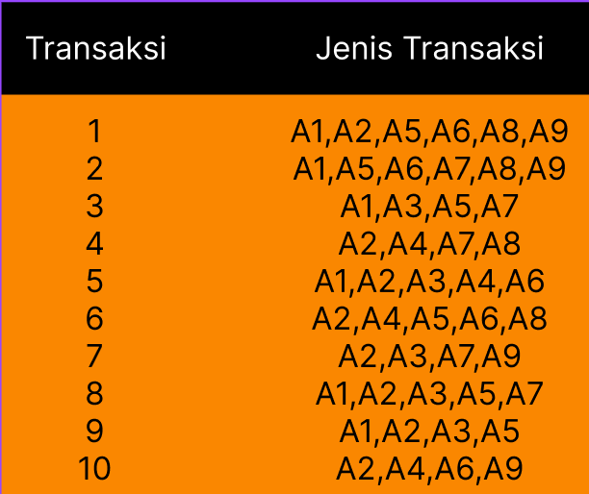

Setelah mendapatkan data transaksi pada able diatas, untuk lebih mempermudah proses maka data disusun pada bentuk tabular

Data Tabular

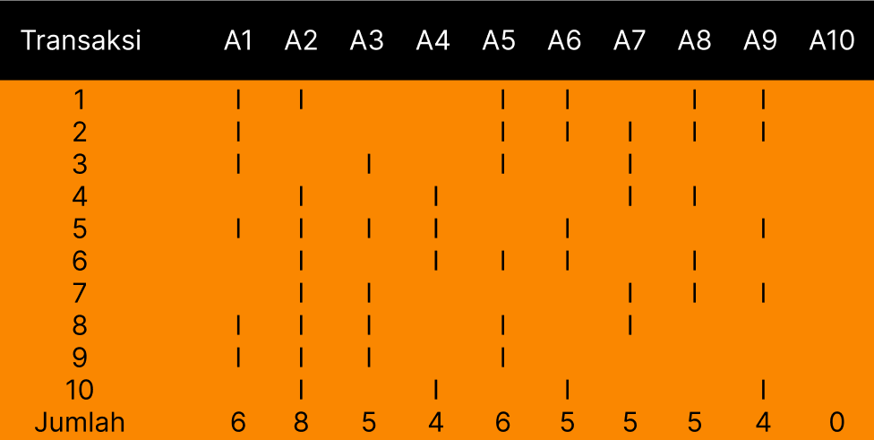

Setelah didapatkan data tabular selanjutnya pembentukan dari pada C1 atau kombinasi satu item dengan minimum support sebesar 60%

Nilai Support C1

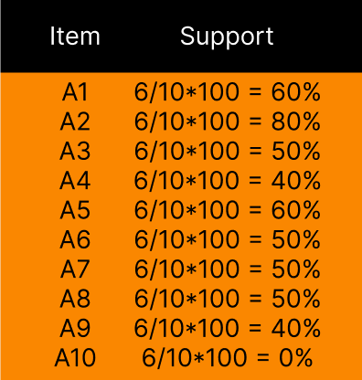

Dari tabel nilai support C1selanjutnya memilih item yang memenuhi nilai minimum support.

Nilai Support C1 yang Memenuhi Minimum Support

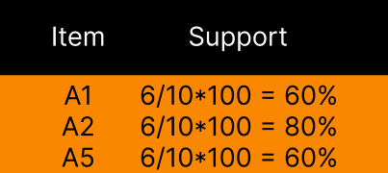

Setelah didapatkan barang yang memenuhi nilai minimum support maka sleanjutnya adalah membentuk kombinasi 2 item set dari 3 item yang sudah terpilih dan kemudian menghitung nilai minimum support kembali untuk pembentukan C2

Kombinasi C2 dan Minimum Support

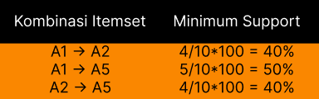

Dari hasil kombinasi C2 dan nilai minimum support tidak adalagi kombinasi itemset yang memenuhi nilai minimum support maka proses pembentukan kombinasi itemset berhenti pada C2. Selanjutnya adalah menghitung nilai Confidence dari kombinasi C2

Nilai Confidence Itemset

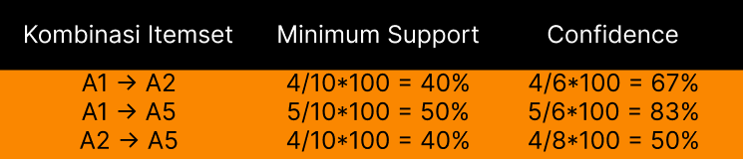

1. KESIMPULAN

Berdasarkan hasil penelitian dan pembahasan yang dipaparkan, maka dapat disimpulkan bahwa pada data penjualan Ecommerce terdapat 3 item barang yang dapat diprioritaskan untuk penjualannya. Dimana dari ketiga item tersebut terdapat 3 kombinasi item A1➔A2 dengan nilai support 40% dan nilai confidence 67%. Kombinasi item A1➔A5 dengan nilai support 50% dan nilai confidence 83%. Kombinasi item A2➔A5 dengan nilai minimum support 40% dan nilai confidence 50%.

1. SARAN

Disadari sepenuhnya atas keterbatasan pengetahuan dan kemampuan yang dimiliki sehingga karya tulis ini masih jauh dari sempurna. Untuk itu diharapkan masukan, kritik, dan saran dalam penyempurnaannya.

UCAPAN TERIMA KASIH

Di akhir penulisan karya tulis ini, Kelompok kami mengucapkan terima kasih kepada

Sir. Green Mandias Karena sudah membimbing kami dalam proses penulisan karya ini sehingga kelompok kami mampu untuk membuat karya tulis ini dengan baik.

DAFTAR PUSTAKA

[1] A. Ariant, Erfina, N. Destria Arianti, P. Studi Sistem Informasi, and U. Nusa Putra Sukabumi Jl Raya Cibolang No, “Penerapan Metode Data Mining Terhadap Data Transaksi Penjualan Menggunakan Algoritma Apriori (Studi Kasus: Toko Fasentro Fancy),” Jursistekni.Nusaputra.Ac.Id, vol. 2, no. 3, pp. 14–22, 2020, [Online]. Available: <https://jursistekni.nusaputra.ac.id/article/view/62>.

[2] R. Sari and R. Y. Hayuningtyas, “Analisis Keranjang Belanja Pada Transaksi Penjualan Menggunakan Algoritma Apriori,” EVOLUSI J. Sains dan Manaj., vol. 9, no. 1, pp. 46–51, 2021, doi: 10.31294/evolusi.v9i1.9999.

[3] M. M. Syaikhuddin and P. Prihandoko, “Penerapan Algoritma K-Means dan Cure Dalam Menganalisa Pola Perubahan Belanja Dari Retail ke E-Commerce,” Energy, vol. 7, no. 2, pp. 44–49, 2017, [Online]. Available: <https://ejournal.upm.ac.id/index.php/energy/article/view/341>.

[4] H. Rhomadhona, W. Aprianti, and J. Permadi, “Jurnal Sustainable : Jurnal Hasil Penelitian dan Industri Terapan Penerapan Data Mining Terhadap Data Penjualan Produk Kopi Menggunakan Algoritma Apriori,” vol. 10, no. 02, pp. 65–73, 2021.

[5] Amrin Amrin, “Data Mining Dengan Algoritma Apriori untuk Penentuan Aturan Asosiasi Pola Pembelian Pupuk,” Paradigma, vol. XIX, no. 1, pp. 74–79, 2017, doi: <https://doi.org/10.31294/p.v19i1.1836>.

[6] A. Sharif, “Data Mining Untuk Memprediksi Itemset Promosi Penjualan Barang Menggunakan Metode Market Basket Analysis ( Mba ) ( Studi Kasus : Toko Sentra Ponsel ),” vol. 3, no. 2, pp. 117–123, 2019.

[7] R. D. Lestari et al., “Penerapan Data Mining Untuk Mengetahui Customer Behaviour Toko Artpedia Dengan Menggunakan Application of Data Mining To Know Customer Behaviour,” vol. 7, no. 2, pp. 7140–7146, 2020.

[8] S. S. Prasetyo, M. Mustafid, and A. R. Hakim, “Penerapan Fuzzy C-Means Kluster Untuk Segmentasi Pelanggan ECommerce Dengan Metode Recency Frequency Monetary (Rfm),” J. Gaussian, vol. 9, no. 4, pp. 421–433, 2020, doi: 10.14710/j.gauss.v9i4.29445.